Аналитическая справка о результатах деятельности муниципального
ресурсного центра

«Обеспечение качества дошкольного образования в условиях реализации ФГОС ДО: внутрифирменный мониторинг качества образования»
за 2017/2018 учебный год

МДОУ «Детский сад № 93»

- Общая информация

  - Участники проекта (внутри учреждения)

№ п/п | ФИО участника | Должность,  квалификационная категория | Функции при реализации проекта
1 | Прокуророва Светлана Евгеньевна | заведующий, высшая | Обеспечивает и регулирует финансовую, правовую и управленческую деятельность, материально-техническое обеспечение проекта. Координирует деятельность участников проекта, осуществляет контрольную функцию в ходе реализации проекта, участвует в разработке проектов методических мероприятий для педагогических работников МСО, осуществляет аналитическую деятельность по мониторингу эффективности реализации инновационной деятельности
2. | Макшева Елена Викторовна | старший воспитатель, высшая | Осуществляет, в составе проектной группы, разработку проекта, открытых методических мероприятий по реализации проекта, проводит методические мероприятия, планирует и организует аналитическую деятельность. Осуществляет планирование мероприятий по реализации проекта, информационное и кадровое обеспечение проекта, контроль соблюдения временных рамок проекта, методическую поддержку, участвует в обсуждении вопросов по трансляции опыта и продвижению продукта проектной группы. Обеспечивает систематизацию методических материалов по итогам работы проектной группы, подготовку материалов к издательской деятельности.
3. | Смирнова Ольга Васильевна | учитель – логопед,  без категории | Обеспечивает методическое, информационное сопровождение проекта, участвует в обсуждении и разработке проектов открытых мероприятий на базе ДОУ.
4. | Басиладзе Елена Викторовна | учитель-логопед, первая | Обеспечивает методическое, информационное сопровождение проекта, участвует в обсуждении и разработке проектов открытых мероприятий на базе ДОУ. Участвует в разработке презентаций методических материалов.
5. | Виноградова Елена Михайловна | старший воспитатель, без категории | Обеспечивает методическое, информационное сопровождение проекта, участвует в обсуждении и разработке проектов открытых мероприятий на базе ДОУ. Участвует в разработке презентаций методических материалов.

Участники проекта (сетевое взаимодействие, при наличии): МДОУ «Детский сад № 75», МДОУ «Детский сад № 93», МДОУ «Детский сад № 182», МДОУ «Детский сад № 40, МДОУ «Детский сад № 72», МДОУ «Детский сад № 107.
Описание этапа инновационной деятельности (2017/2018 учебный год)
2.1. Цели/задачи/достижения
Ключевая идея заключается в том, что приоритетным направление совершенствования системы достижения качества дошкольного образования является оптимизация управления качеством в дошкольном учреждении.
Стратегическая цель - обеспечение модернизации системы управления ДОУ через создание системы внутрифирменного менеджмента качества в дошкольной образовательной организации.
Тактическая цель – определение основных структурных компонентов системы внутрифирменного менеджмента качества дошкольной образовательной организации, освоение процедур и руководящих принципов управления качеством образования и его оценки, а также обсуждение возможных решений проблемы повышения качества предоставляемых учреждением образовательных услуг.

№ п/п | Цели и задачи этапа деятельности | Основное содержание деятельности (проведенные мероприятия) | Планируемые  результаты | Достигнутые результаты/Достижения
1-й этап – подготовительный, аналитический
1. | 1.Изучить нормативные документы, систематизировать имеющийся опыт работы по теме проекта.  2.Разработать проекты методических мероприятий для педагогических работников МСО.  3. Проанализировать инструктивно-методический материал по данной теме. | 1.1.Изучение нормативно-правовых документов, опыта работы, подготовка методических материалов к реализации проекта. | Изучены нормативно-правовые документы, опыт работы. | Составлена информационно-аналитическая справка, представлены методические материалы по реализации проекта
2. | Определить стратегию развития проекта в 2017-2018 учебном году | 2. Заседания проектной группы ДОУ: круглый стол «Планирование работы МРЦ в 2017-2018 учебном году: формы сотрудничества, тематика, распределение полномочий всех участников команды» | Распределены полномочия каждого участника внутренней структуры МРЦ | Представлен план работы проектной группы на учебный год,
3. | Проанализировать эффективные управленческие технологии по проектированию Программы развития ДОУ.  Представить педагогическим работникам МСО (управленческим командам МРЦ) структуру, технологии проектирования Программы развития. Проект Программы. | Заседания проектной группы:  Совещание «Современные подходы к разработке и содержанию Программы развития ДОО» | Представлены новые концепции проектирования Программы развития ДОО | Представлена структура Программы развития ДОУ, новые концепции проектирования Программы развития ДОО, проект Программы
4. | Систематизировать инструктивно-методический материал по вопросам реализации Политики качества в ДОУ.  Подготовить выступление заведующего, старшего воспитателя на конференции, презентации к выступлениям, материалы выступлений для сборника по конференции | Заседания проектной группы:  круглый стол по подготовке к городской конференции руководителей МДОУ: «Издательская деятельность-подготовка выступлений к сборнику по конференции. | Методические материалы по вопросам организации внутрифирменного мониторинга качества работы в ДОУ, опыт работы ДОУ в части управленческой политики качества руководителя, | Представлен опыт работы ДОУ № 93 в контексте обеспечения качества дошкольного образования: внутрифирменный мониторинг качества образования.  Выступления заведующего и старшего воспитателя, презентации, статьи в сборник.
5. | Разработать модель и содержательные аспекты мониторинга качества образования в ДОУ. | Заседания проектной группы:  круглый стол по подготовке к  малой конференции: «Система мониторинга качества образования в ДОО | Представлена структура мониторинга качества образования в ДОУ всех участников образовательных отношений | Представлена программа мониторинга, диагностический инструментарий, документация ДОО по организации мониторинга качества образования, модель. Проект конференции.
6. | Подготовить информационный материал по итогам работы МРЦ для формирования аналитического отчета.  Определить стратегию дальнейшего развития и практического применения для МСО проекта МРЦ.  Подготовить материалы по итогам работы в 2017-2018 учебном году к издательской деятельности | Заседания проектной группы:  круглый стол по подготовке к итоговому мероприятию МРЦ, формирование отчетных материалов. | Аналитический отчет о деятельности МРЦ в учебном году | Описание опыта работы проектной группы, подведение итогов работы, оформление материалов, аналитический отчет о деятельности, формирование итогового продукта, обозначение дальнейших перспектив работы.
2-й этап - реализационный, аналитический.
Мероприятия для управленческих команд ДОО МСО
 | 1.Предстваить опыт работы ДОУ по реализации управленческой политики качества в ДОУ.  2. Представить систему, модель, содержание и организационно-управленческие аспекты методической работы в ДОУ на современном этапе. | В рамках городской конференции руководителей МДОУ: «Реализация федерального государственного образовательного стандарта дошкольного образования как условия повышения качества дошкольного образования».  Выступление на конференции заведующего МДОУ «Детский сад № 93» Прокуроровой С.Е.: «Политика руководителя дошкольного образовательного учреждения в контексте обеспечения качества дошкольного образования: внутрифирменный мониторинг качества образования».  (02.11.2017).  Мастер-класс для старщих воспитателей МДОУ: «Организация методической работы в дошкольном образовательном учреждении в контексте реализации ФГОС ДО: нормативно-правовой, управленческий и содержательный аспекты».  (03.11.2017 г., 05.12.2017 г.). МДОУ «Детский сад № 93» | Представлен опыт работы ДОУ по вопросам реализации управленческой политики качества | Модель внутрифирменного мониторинга качества образования в ДОУ: структура, содержательные аспекты  Основные направления, технологии, формы и методы работы с педагогами при реализации ФГОС ДО. Структура профессиональной компетентности педагога.  Модели организации методической службы в ДОО (структура и содержание)  Некоторые форматы систематизации документации старшего воспитателя ДОО (перечень документов –из опыта работы детского сада. Обозначены проблемы организации и содержания методической работы в ДОУ.
 | 1.Представить цель, задачи, нормативно-правовые основы разработки программы развития ДОУ.  2.Показать основные особенности программы развития как инструмента стратегического планирования развития учреждения, подходы к разработке программы.  3.Показать пошаговую модель организации, этапы разработки программы развития.  4.Представить структуру, содержание разделов программы развития.  5.Обозначить актуальные проблемы при написании разделов программы развитии ДОУ. | Мастер-класс для управленческих команд: «Некоторые подходы к планированию развития учреждения: программа развития ДОУ: структура, содержание, технологии».  25.01.2018 г | 1.Представлена нормативно-правовая база для разработки программы развития ДОУ. Требования к оформлению документа.  2.Представлена пошаговая модель организации, этапы разработки программы развития, структура, содержание разделов программы развития. | Представлен проект Программы развития, некоторые эффективные управленческие технологии по проектированию Программы.
 | 1.Представить структуру и содержание мониторинга ДОУ в контексте обеспечения качества образования.  2.Познакомить участников конференции с направлениями, видами, технологиями мониторинга в ДОУ.  3.Познакомить с концептуальными аспектами организации мониторинга в ДОУ.  4.Обеспечить трансляцию опыта работы ДОУ, участников конференции по вопросам осуществления мониторинга.  5.Представить модель (систему) мониторинга качества образования в ДОУ (из опыта работы  МДОУ – участников МРЦ). | Малая конференция: «Система мониторинга качества образования в ДОУ».  26.02.2018г. (совместно с командой МРЦ МДОУ №№ 40,72, 75, 107, 182). |  | Представлен инструктивно-методический материал по организации мониторинга в ДОУ.  Представлены технологии, виды, направления и структура мониторинга качества образования в ДОУ.  Представлена модель (система), концепция мониторинга в ДОУ.  Представлены критерии и показатели эффективности деятельности ДОУ, педагогов.
 | Представить участникам МРЦ информационно-аналитический отчет о работе МРЦ.  Представить проект на 2018 2019 учебный год.  Обозначить проблемы, перспективы дальнейшей деятельности МРЦ. | Итоговый круглый стол МРЦ: «Система менеджмента качества в ДОО» (подведение итогов работы за учебный год, презентация проекта на 2018-2019 учебный год | Систематизирован инструктивно-методический материал, представлены материалы к издательской деятельности по итогам работы | Представлен опыт работы проектной группы, подведение итогов работы, оформление материалов, аналитический отчет о деятельности, формирование итогового продукта, обозначение дальнейших перспектив работы.

Если в проект вносились изменения, необходимо указать какие и причину внесения коррективов? Существенных изменений и корректировок при реализации проектной деятельности не было.
2.2. Условия, созданные для достижения результатов инновационного проекта/этапа инновационной деятельности ресурсное обеспечение проекта (кадровые – внутренняя структура МРЦ, работа управленческих команд), материально-технические, информационные ресурсы), нормативно – правовая база.
2.3. Трудности и проблемы, с которыми столкнулись при реализации инновационного проекта Дефицит времени. Разовое посещение некоторыми участниками мероприятий МРЦ, что, на наш взгляд, не предполагает целостное и структурированное усвоение методических материалов представленных на мастер-классах, семинарах, а также посещение команд, коллег, которые не являются участниками МРЦ мероприятий определенной тематики. Это, с одной стороны говорит о востребованности идеи, тематики, методических материалов ресурсного центра, а, с другой – у слушателей не формируется целостное восприятие представленного проекта.

- Описание результатов инновационной деятельности

3.1. Достигнутые результаты и эффекты инновационного проекта:
Интегративные результаты реализации проекта:
- формирование управленческих компетенций руководящих и педагогических работников МСО по вопросам эффективного управления ДОУ в контексте создания системы внутрифирменного мониторинга качества образования;
- представлены новые управленческие технологии проектирования Программы развития ДОУ, структура, содержательный компонент;
- созданы условия для повышения профессиональной компетентности педагогов.
Практические результаты:
- проектная деятельность команд ДОУ – участников ресурсного центра по разработке собственных проектов внутрифирменной политики качества;
- сетевое взаимодействие МДОУ города через интерактивные формы проектной деятельности;
- трансляция опыта работы МДОУ – участников ресурсного центра через мастер – классы, семинары, педагогический форум, конференцию;
- привлечение в инновационную инфраструктуру МСО дошкольные образовательные учреждения;
- представлен проект Программы развития ДОУ;
- - представлена система работы ДОУ по эффективному планированию и организации методической работы в ДОУ
- - представлены критерии, показатели качества образования в ДОУ по всем направлениям работы, модели управления качеством образования
- Итоговый продукт - сборник инструктивно-методических материалов для заведующих и старших воспитателей МДОУ «Политика руководителя дошкольного образовательного учреждения в области качества образования: управление развитием» (Часть 2), инструктивно-методические материалы на электронных носителях (диски). Сроки презентации – октябрь-ноябрь, 2018 г.
Все методические материалы (доклады, презентации и др.) представлены на сайте детского сада.

3.2. Обоснование востребованности результатов инновационной деятельности для МСО г. Ярославля
- Организация работы с заведующими и старшими воспитателями ДОУ по вопросам обеспечения качества управления.
- Реализация сетевого взаимодействия по обмену продуктами инновационной деятельности.
- Организация проектной инновационной деятельности управленческих команд ДОУ.
- Издательская деятельность – трансляция опыта работы ДОО города Ярославля.
- Развитие инновационной инфраструктуры МСО за счет разработки новых инновационных проектов на соискание статуса МИП.
3.3. Влияние инновационных процессов на эффективность деятельности образовательной организации
- Обеспечение качества образования через эффективное, рациональное управление ДОУ в соответствии с федеральным государственным образовательным стандартом дошкольного образования.
- Повышение рейтинга, имиджа учреждения, качества предоставляемых образовательных услуг.
- Реализация инновационной деятельности.
- Повышение уровня профессиональной компетенции педагогических кадров.
- Сформированность проективной компетенции управленческой командой и педагогами ДОУ.
3.4. Материалы, подтверждающие положительный эффект инновационного проекта (результаты аналитической деятельности, опросов, статистических данных, подтверждающих результативность деятельности)
1. Инструктивно -методические материалы открытых мероприятий в рамках деятельности проектной группы для слушателей мастер-классов.
2. Сборник методических материалов для заведующих и старших воспитателей МДОУ «Политика руководителя дошкольного образовательного учреждения в обеспечении качества образования: управление развитием» (Часть 2), материалы на электронных ресурсах.
3.Положительной тенденцией реализации инновационной проектной деятельности является востребованность и заинтересованность работников МСО в представленных практических и теоретических материалов.
4. Разработка и презентация инновационных проектов в рамках проекта департамента образования «Современный детский сад –островок счастливого детства»
4.1. «Организация и содержание методической работы дошкольного образовательного учреждения в современных условиях».
4.2. «Развитие креативного мышления, познавательной активности детей дошкольного возраста с использованием современных учебно-методических комплексов. Образовательная робототехника».
3.5. Презентация опыта инновационной деятельности (организация и участие в мероприятиях разных уровней, публикации материалов и др.)
Опыт работы ресурсного центра был представлен:
1. Конференция руководителей МДОУ города «Реализация федерального государственного образовательного стандарта дошкольного образования как условия повышения качества дошкольного образования»:
1.1. Выступление заведующего на пленарном заседании «Политика руководителя дошкольного образовательного учреждения в контексте обеспечения качества образования: внутрифирменный мониторинг качества образования»,02.11.2018 г.
1.2. Выступление старшего воспитателя на мастер-классе «Организация и содержание методической работы ДОУ в современных условиях», 03.11.2018 г., 05.12.2018 г.
2. Городская презентационная площадка «Инновационное пространство муниципальной системы образования города Ярославля, 01.11., 02.11. 2017 г.
3. Инструктивно-методический сборник для заведующих и старших воспитателей МДОУ «Политика руководителя дошкольного образовательного учреждения в обеспечении качества образования: управление развитием» (Часть 2), октябрь-ноябрь, 2018.
4. Инструктивно-методические материалы по итогам работы МРЦ на электронных носителях.

Информационная справка о проведении мастер-класса
«Некоторые подходы к планированию развития учреждения: программа развития ДОУ: структура, содержание, технологии»

25.01.2018 г., МДОУ «Детский сад №93»
В рамках реализации проекта МРЦ: «Обеспечение качества дошкольного образования в контексте реализации ФГОС ДО: внутрифирменный мониторинг качества» в детском саду состоялся мастер-класс по вопросам разработки программы развития ДОО. Категория участников: управленческие команды ДОУ.
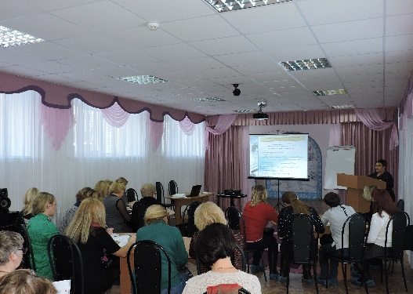
Основная цель: повышение профессиональной компетентности заведующих, старших воспитателей, педагогических работников по вопросам планирования стратегии развития ДОУ в условиях реализации ФГОС ДО.
Задачи:
- Представить цель, задачи, нормативно-правовые основы разработки программы развития ДОУ.
- Показать основные особенности программы развития как инструмента стратегического планирования развития учреждения, подходы к разработке программы.
- Показать пошаговую модель организации, этапы разработки программы развития.
- Представить структуру, содержание разделов программы развития.
- Обозначить актуальные проблемы при написании разделов программы развитии ДОУ.
В ходе дискуссий: «Концептуальные основы программы развития (миссия, цель, задачи)». «План реализации программы развития, внутренняя экспертиза институционального уровня» участники мастер-класса обсудили варианты формулировки миссии ДОУ, попробовали себя в качестве экспертов программы развития, а также в написании плана реализации программы развития на примере решения какой-то одной стратегической задачи.
В ходе мастер-класса участникам были представлены:
- нормативно-правовая база для разработки программы развития ДОУ. Требования к оформлению документа;
- пошаговая модель организации, этапы разработки программы развития, структура, содержание разделов программы развития;
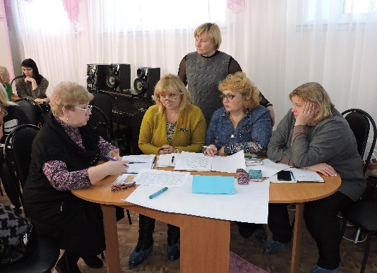
- актуальные проблемы написания программы развития (по результатам экспертизы программ).
В завершении мероприятия, при подведении итогов слушатели предложили совместную творческую встречу по данному вопросу (март): «Презентация проектов программ развития ДОО», чтобы совместно обсудить программы и дать друг другу рекомендации.
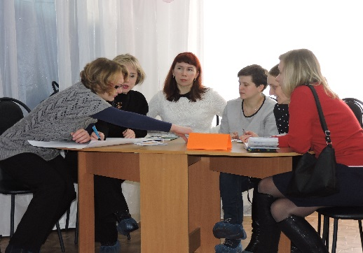
На мастер-классе присутствовало 39 человек, слушатели положительно оценили организацию и содержание мероприятия. В течение трех рабочих дней инструктивно-методические материалы, доклад, презентация мастер-класса будут размещены на сайте ДОУ в разделе «инновационная деятельность.

Результаты анкетирования МДОУ «Детский сад № 93»
(всего присутствовало - 39 чел., в анкетировании участвовало – 24 чел.)
Вопрос 1: Насколько актуальной для Вас была тема мастер-классов?
* Актуальна – 100 %
* Трудно сказать – 0 %
* Не актуальна – 0%

Вопрос 2: Узнали ли Вы что-то новое для себя?
* Да – 100%

* Частично – 0%
* Нет – 0 %

Вопрос 3: Сможете ли Вы применить полученные знания на практике?
* Да –75%
25 %
* По возможности – 25 %
* Нет – 0%

Вопрос 4: Насколько последовательно и логично был изложен материал? (от 1 до 10 баллов)
* 10 баллов –92%
* 9 баллов – 8%
6 %
6 %
* 8 баллов –0%

Вопрос 5: Насколько вы удовлетворены организацией мастер-класса?
(от 1 до 10 баллов)
* 10 баллов – 87 %

* 9 баллов – 13 %

«Организация методической работы в дошкольном образовательном учреждении в контексте реализации ФГОС ДО: нормативно-правовой, управленческий и содержательный аспекты».
03.12.2017, МДОУ «Детский сад №93».

В рамках городской конференции руководителей дошкольных образовательных учреждений: «Реализация федерального государственного образовательного стандарта дошкольного образования как условия повышения качества дошкольного образования» в МДОУ «Детском саду № 93» состоялся мастер – класс для старших воспитателей дошкольных образовательных организаций: «Организация методической работы в дошкольном образовательном учреждении в контексте реализации ФГОС ДО: нормативно-правовой, управленческий и содержательный аспекты».
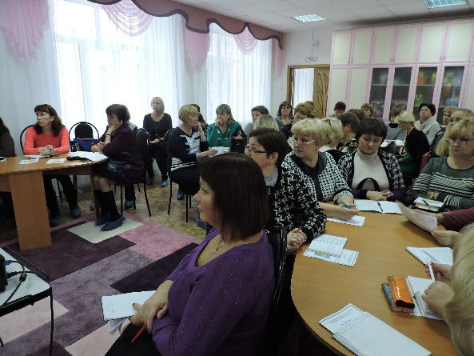
Основная цель мастер-класса - совершенствование профессиональной компетентности (актуализация компетенций) старших воспитателей ДОУ по вопросам организации и содержания методической работы в контексте реализации ФГОС ДО.
На мастер-классе обсуждались следующие вопросы:
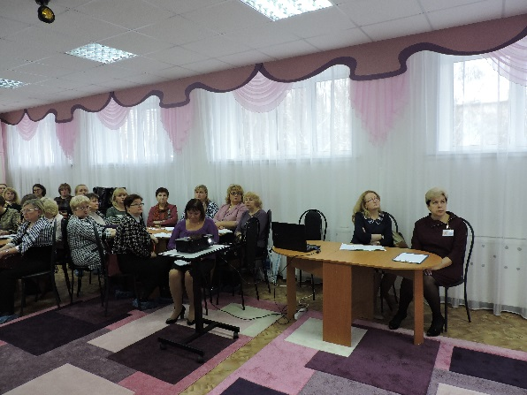
- Актуальные проблемы реализации ФГОС ДО, методической работы в ДОО.
- Профессиональная компетентность педагога ДОО – как основа для организации методической работы.
- Структура педагогического взаимодействия в методической работе: приоритеты профессионального сотрудничества.
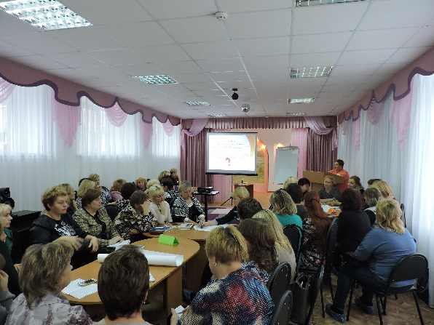
- Основные направления, формы, технологии, методы методического сопровождения педагогов ДОО (внутрифирменное обучение).
- Интерактивное обучение педагогов: технологии, методы, формы.
- Моделирование работы методической службы ДОО.
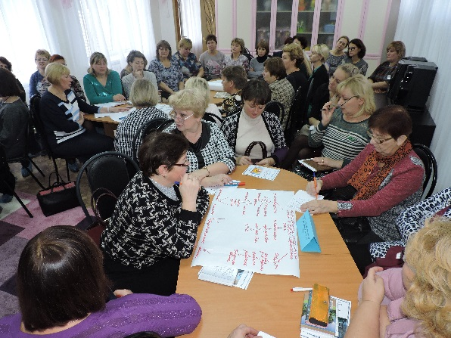
Во время дискуссии: «Мотивация педагогов ДОО к инновационной деятельности, практической реализации ФГОС ДО» участники мастер-класса обсудили проблемы мотивации педагогов к реализации ФГОС, инновационной деятельности, структуру и содержание работы методической службы ДОО.
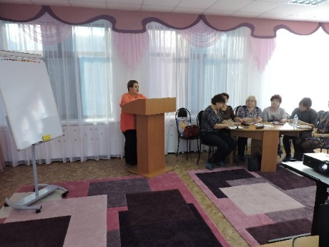
Старшим воспитателям было предложено обсудить форматы систематизации документации разных уровней, а более подробно документы институционального уровня.
В ходе мастер-класса участникам были представлены:
- Основные направления, технологии, формы и методы работы с педагогами при реализации ФГОС ДО. Структура профессиональной компетентности педагога.
- Модели организации методической службы в ДОО (структура и содержание)
- Некоторые форматы систематизации документации старшего воспитателя ДОО (перечень документов –из опыта работы детского сада. Обозначены проблемы организации и содержания методической работы в ДОУ.
«Организация методической работы в дошкольном образовательном учреждении в контексте реализации ФГОС ДО: нормативно-правовой, управленческий и содержательный аспекты».
05.12.2017, МДОУ «Детский сад №93»

По результатам анкетирования (вопрос Какие темы, вопросы в контексте данной проблемы Вы хотели бы обсудить?) педагоги выразили следующие пожелания и тематику дальнейших мероприятий:
- Инновационная деятельность в ДОУ
- Организация работы с детьми ОВЗ
- Моделирование работы методической службы
- Организовать Методический совет старший воспитателей города
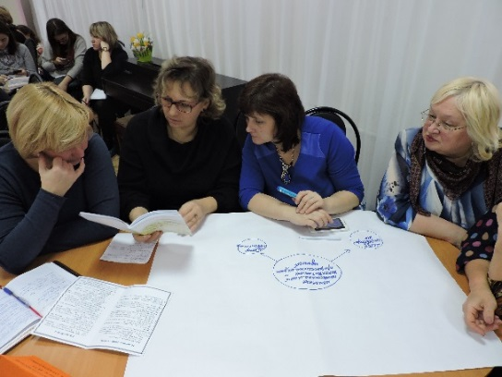
- Организовать ВТК старших воспитателей города
- Номенклатура дел методической службы.
- Методы работы с педагогами
- Мотивация педагогов к инновационной деятельности
- Локальные, нормативные акты (методический аспект)
- Индивидуальный образовательный маршрут педагога
- Система контроля старшего воспитателя
- Методический аудит в ДОУ.
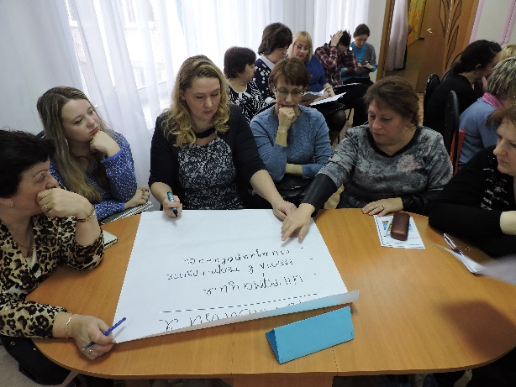
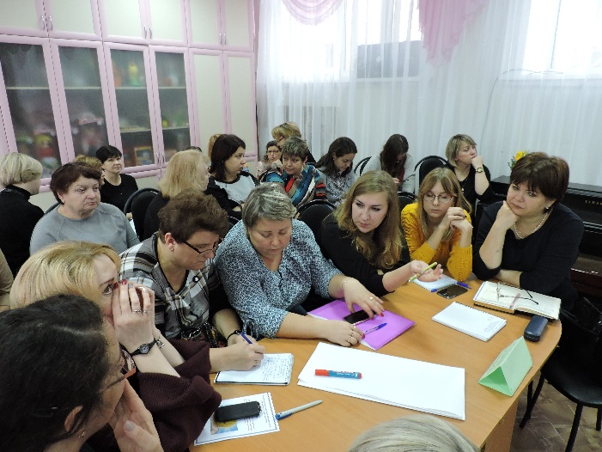

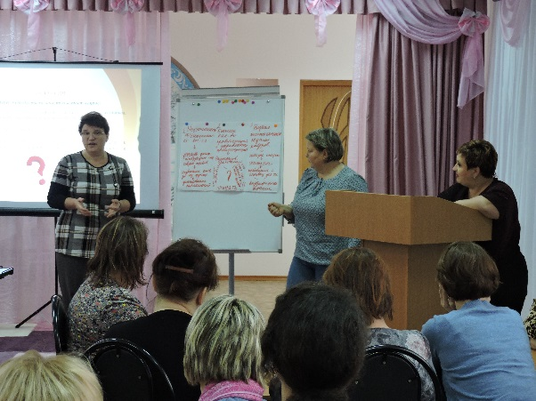
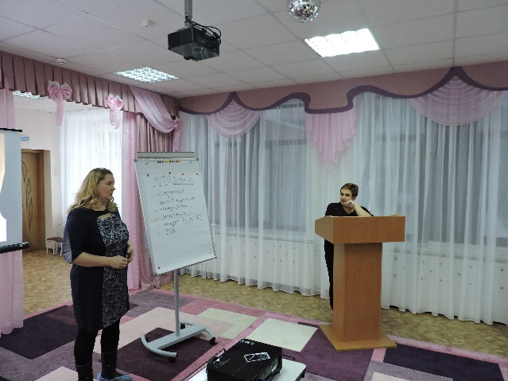

Результаты анкетирования МДОУ «Детский сад № 93»
(всего присутствовало - 102 чел., в анкетировании участвовало – 88 чел.)
Вопрос 1: Насколько актуальной для Вас была тема мастер-классов?
* Актуальна – 100 %
* Трудно сказать – 0 %
* Не актуальна – 0%

Вопрос 2 : Узнали ли Вы что-то новое для себя?
* Да – 70,5%
13 %
* Частично – 29,5%
* Нет – 0 %

Вопрос 3: Сможете ли Вы применить полученные знания на практике?
10 %
* Да –90%
* По возможности – 10 %
* Нет – 0%

Вопрос 4: Насколько последовательно и логично был изложен материал? (от 1 до 10 баллов)

* 10 баллов –80%

* 9 баллов – 10 %
6 %
6 %
* 8 баллов –7%
* 7 баллов – 3 %

Вопрос 5: Насколько вы удовлетворены организацией мастер-класса?
(от 1 до 10 баллов)
* 10 баллов – 90%

2 %

* 9 баллов – 10 %

Информационная справка о проведении мастер-класса
Малая конференция (совместно с командой ресурсного центра)
«Система мониторинга качества образования в ДОУ»
26.02.2018 г, 10.00.
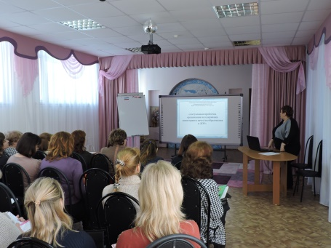

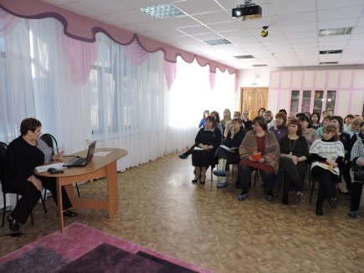
На базе МДОУ «Детский сад №93» состоялась малая конференция по вопросам создания системы мониторинга качества образования. Целевая аудитория: управленческие команды ДОУ. Основная цель: определение структуры и содержательных компонентов мониторинга качества образования (концепция, структура системы, целевой и содержательный компоненты, технологический инструментарий).
Задачи:
- Представить структуру и содержание мониторинга ДОУ в контексте обеспечения качества образования.
- Познакомить участников конференции с направлениями, видами, технологиями мониторинга в ДОУ.
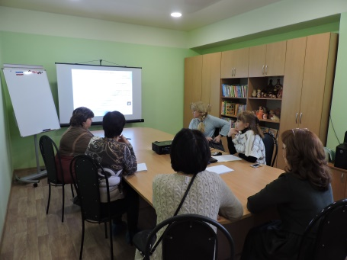
- Познакомить с концептуальными аспектами организации мониторинга в ДОУ.
- Обеспечить трансляцию опыта работы ДОУ, участников конференции по вопросам осуществления мониторинга.
- Представить модель (систему) мониторинга качества образования в ДОУ (из опыта работы МДОУ – участников МРЦ).
В ходе конференции участникам были представлены:
- технологии, виды, направления и структура мониторинга качества образования в ДОУ.
- модель (система), концепция мониторинга в ДОУ.
- критерии и показатели эффективности деятельности ДОУ, педагогов, воспитанников.
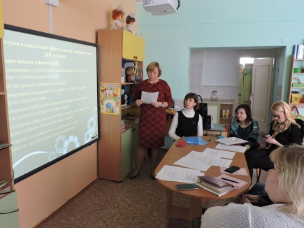
На конференции присутствовало 28 человек, слушатели положительно оценили организацию и содержание мероприятия.
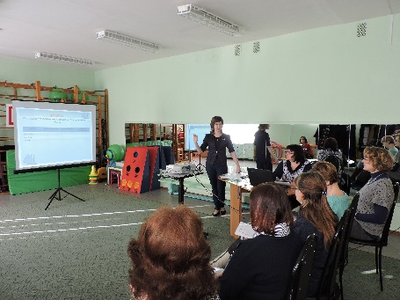

Анализ эффективности малой конференции по теме:
«Система мониторинга качества образования в ДОУ»
(всего присутствовало - 28 чел., в анкетировании участвовало – 18 чел.)
Вопрос 1: Насколько актуальной для Вас была тема мастер-классов?
* Актуальна – 100 %
* Трудно сказать – 0 %
* Не актуальна – 0%
Вопрос 2 : Узнали ли Вы что-то новое для себя?
11 %
* Да – 89 %
* Частично – 11%
* Нет – 0 %

Вопрос 3: Сможете ли Вы применить полученные знания на практике?
* Да – 61%
39 %
* По возможности – 39 %
* Нет – 0%

Вопрос 4: Насколько последовательно и логично был изложен материал? (от 1 до 10 баллов)
* 10 баллов – 66%

* 9 баллов – 17%

6 %
6 %
* 8 баллов –17%
* 7 баллов – 0%

Вопрос 5: Насколько вы удовлетворены организацией мастер-класса?
(от 1 до 10 баллов)
* 6 баллов – 5 %

2 %

* 9 баллов – 22 %
* 10 баллов – 73%

Городская презентационная площадка
«Инновационное пространство
муниципальной системы образования города Ярославля»
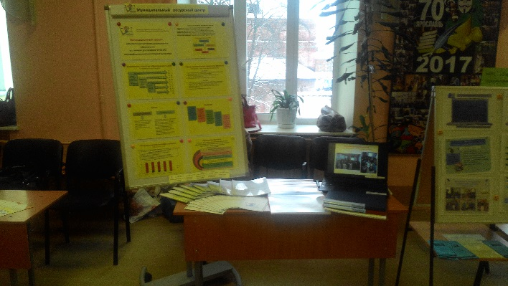
01.11.12., 02.11.2017 г.
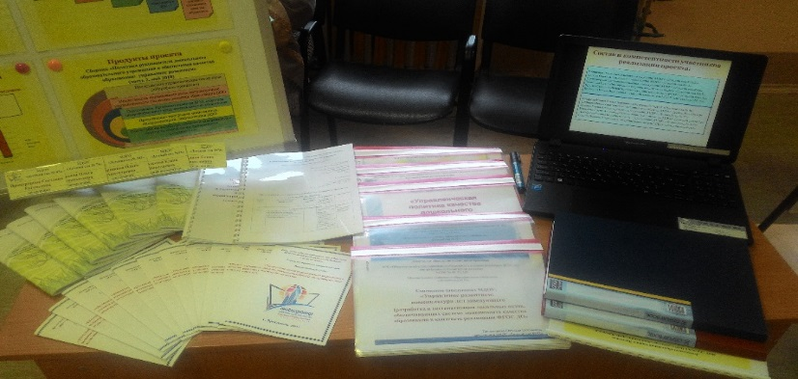

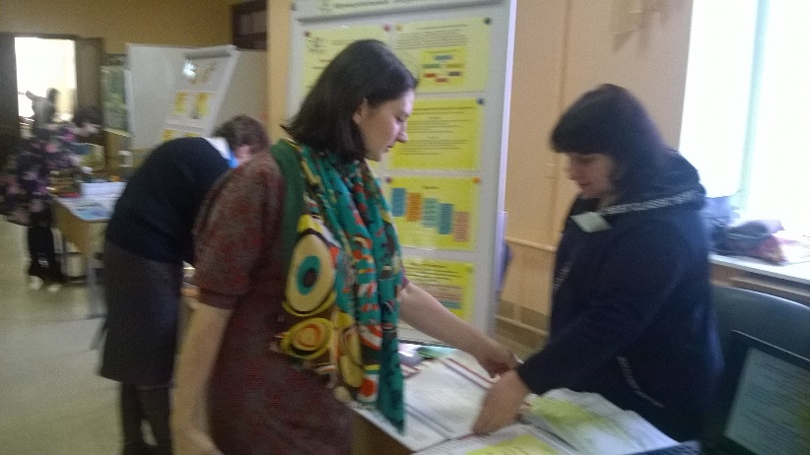
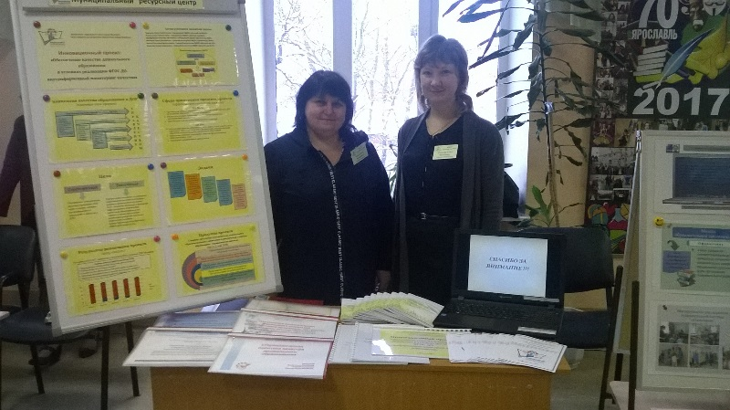

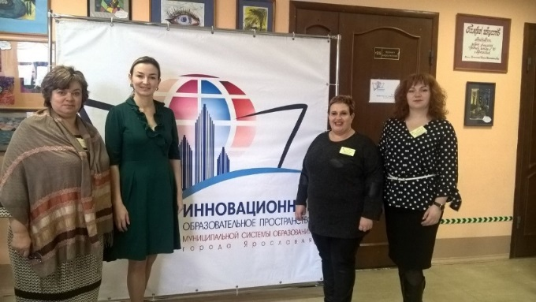
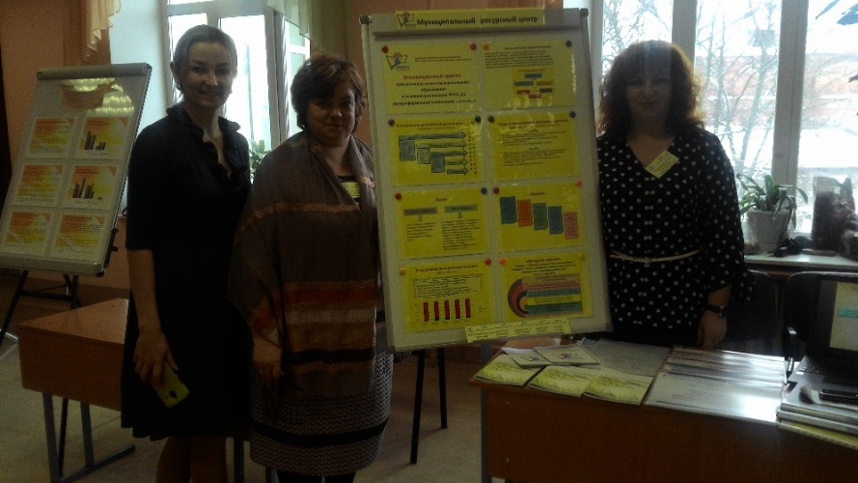
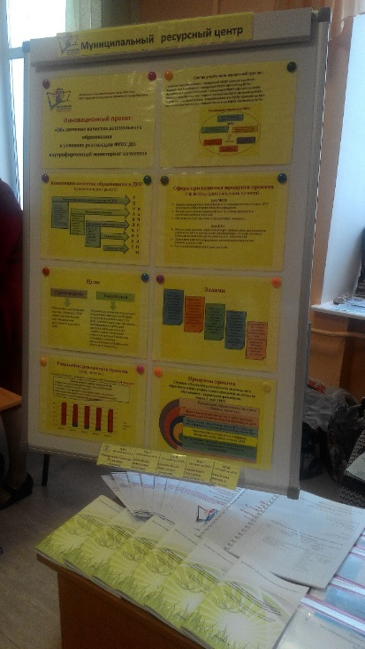
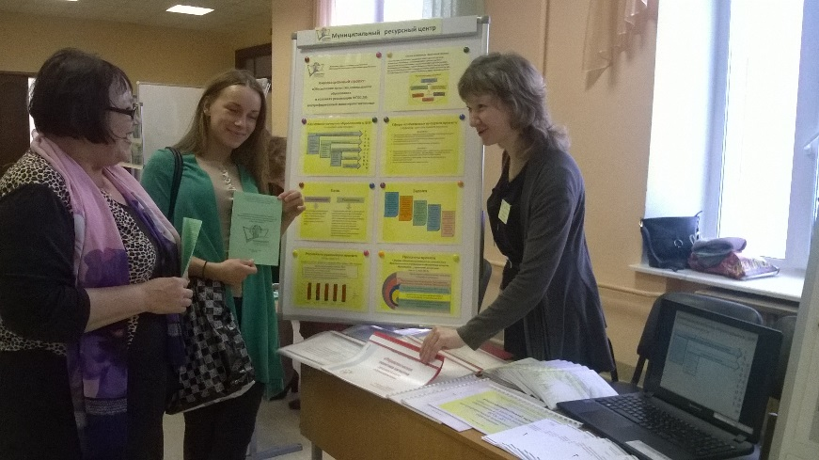

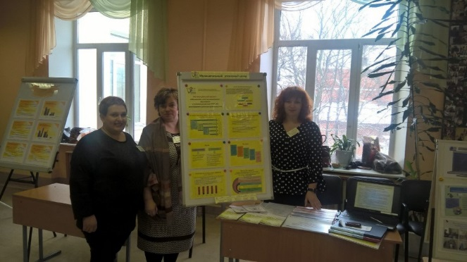

Заведующий МДОУ «Детский сад № 93» ________ С. Е. Прокуророва

Аналитическую справку подготовила старший воспитатель Макшева Е.В.

21.05.2018 г.

